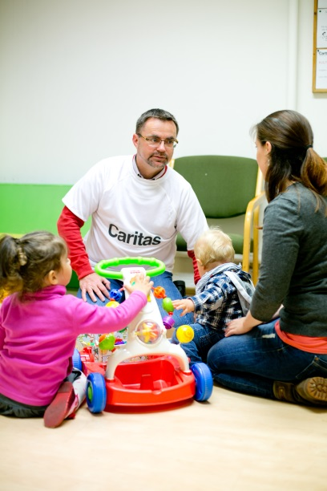
Infos für Pfarren zur Inlandskampagne 2016

Arm sein tut weh

Caritas hilft armutsbetroffenen Menschen in Österreich

Mehr als 1,5 Millionen Menschen in Österreich sind armuts- oder ausgrenzungsgefährdet, rund 400.000 Menschen sind arbeitslos. Von Armut besonders betroffen sind Kinder und Jugendliche aus Ein-Eltern-Haushalten, Familien mit drei und mehr Kindern und Menschen mit Migrationshintergrund. 70.000 Kinder und Jugendliche in Österreich sind auf Mindestsicherung angewiesen. Ungefähr doppelt so viele Menschen wären von Armut betroffen, gäbe es die Leistungen des Sozialstaates nicht.

Die Arbeitslosigkeit steigt auch in Salzburg an. In Salzburg sind 33.500 Personen in Haushalten mit Kindern von Armuts- oder Ausgrenzungsgefährdung betroffen. Auch hier gehören Paare mit mindestens drei Kindern und Allein-Erziehenden-Haushalte zu jenen Gruppen, die die höchste Armutsquote aufweisen.

Wer arm ist, gehört nicht dazu
Von Armut bedroht zu sein, bedeutet für Familien Einschränkungen in zahlreichen Lebensbereichen: Nicht nur z. B. die Wohnung nicht ausreichend heizen zu können, sondern auch Verschuldung und Zahlungsschwierigkeiten, erhöhte gesundheitliche Belastungen, Bildungsbenachteiligung, Wohnkostenbelastung und beengte Wohnsituationen, eingeschränkte soziale und kulturelle Teilhabe beeinträchtigen die Lebensqualität. Armut drängt an den Rand der Gesellschaft.

Betroffene leiden unter psychischen Belastungen wie Perspektivenlosigkeit und Schamgefühl, Kindern und Jugendlichen machen besonders Bildungsbenachteiligungen, inadäquaten Wohnsituationen und gesundheitlichen Einschränkungen zu schaffen. Kinder aus sozial benachteiligten Familien tun sich in der Regel in der Schule schwerer, kämpfen öfter mit gesundheitlichen Problemen als ihre AlterskollegInnen und erleben schon sehr früh, was es heißt, nicht dazu zu gehören.

1.600 Mal Hilfe in ganz Österreich
In 36 Sozialberatungsstellen in ganz Österreich stehen Caritas MitarbeiterInnen Menschen in Notsituationen mit Rat und Tat zur Seite. 87 Beschäftigungsprojekte bieten insgesamt 1.245 Arbeitsplätze für langzeitarbeitssuchende Menschen.
Insgesamt sind es 1.600 Orte in ganz Österreich, an welchen die Caritas für Menschen in Not da ist: In Einrichtungen und Projekten für ältere, kranke oder sterbende Menschen, für Menschen in Krisen, arbeitssuchende und obdachlose Menschen oder für Menschen mit Behinderung.

Rat und Tat für Familien und das Haus Franziskus für Menschen in Not
In Salzburg steht die Caritas Familien in Not mit der Sozialberatungsstelle der Stadt Salzburg und den regionalen Caritas Zentren sowie mit mobiler Beratung in Hallein und Mittersill zur Seite. Professionelle Familienhelferinnen kommen ins Haus, wenn ein Elternteil ausfällt. Kinder und Jugendliche werden von den Caritas gefördert und in Notsituationen aufgefangen. In den Caritas Lerncafés bekommen Kinder mit besonderem Förderbedarf Unterstützung beim Lernen, Jugendliche in Krisenzeiten eröffnen die Notschlafstelle Exit7, Streetwork und das Beschäftigungsprojekt easy neue Perspektiven.

Bis zu 70 obdachlose Menschen finden im neuen Haus Franziskus der Caritas Salzburg einen Schlafplatz, Verpflegung und medizinische Versorgung. Zwei Zimmer stehen für Familien in Not zur Verfügung. Das im Haus integrierte Logistikzentrum sammelt und verteilt Hilfsgüter und Sachspenden an Bedürftige.

Jede Spende hilft

Jede Hilfe bei den Heizkosten, jede warme Suppe und jedes Gespräch sind für Menschen in Not eine große Unterstützung. Möglich wird dies nur durch die Hilfe und das Engagement vieler einzelner SpenderInnen.

30 Euro helfen Menschen in Notsituationen mit Heizkostenzuschüssen, Energieberatung oder der Reparatur von defekten Heizungen.

50 Euro kostet ein Schlafsack, der obdachlose Menschen in kalten Nächten auf der Straße wärmt.

Caritas meint Solidarität und Nächstenliebe ohne Wenn und Aber. Nächstenliebe, die jene im Blick hat, die gerade in Not sind. Wir benötigen Aufmerksamkeit an den Rändern, an den Grenzen, dort, wo Leben brüchig wird.

Raiffeisenverband Salzburg:
IBAN AT11 3500 0000 0004 1533
BIC RVSAAT2S
Verwendungszweck: Hilfe für Menschen in Not in Österreich

